Indicação nº 0/2026

Senhor Presidente,

Apresento a V.Exa., nos termos do art. 225 do Regimento Interno, a presente Indicação, solicitando ao Excelentíssimo Senhor Prefeito que seja realizado o serviço de Tapa Buraco na Rua Serra da Jureia no Bairro Jardim Valeri, neste município.

JUSTIFICATIVA:

Um enorme buraco,é motivo de reclamação de vários moradores do local, porém no intuito de prevenir acidentes, é que se considera indispensável incluir o ponto indicado na operação “tapa buraco”. (foto anexo)
Além do que trará mais comodidade e segurança aos moradores locais.
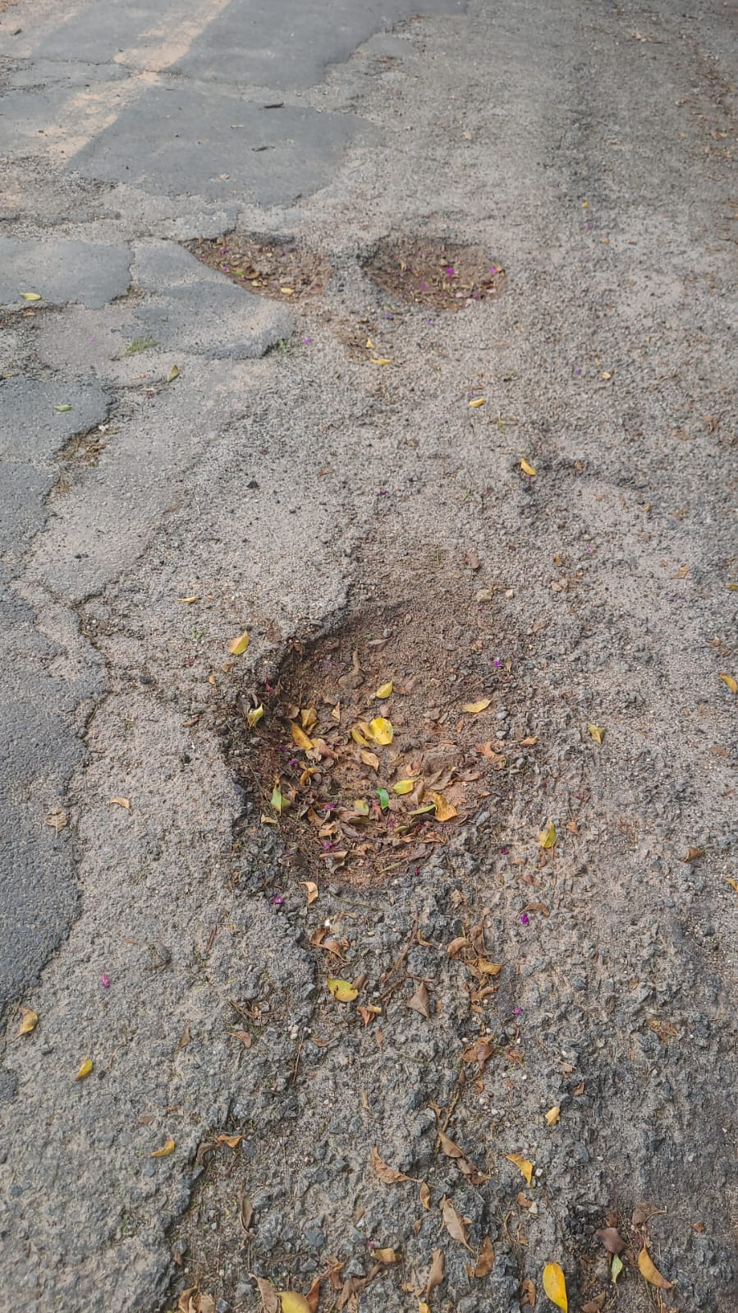
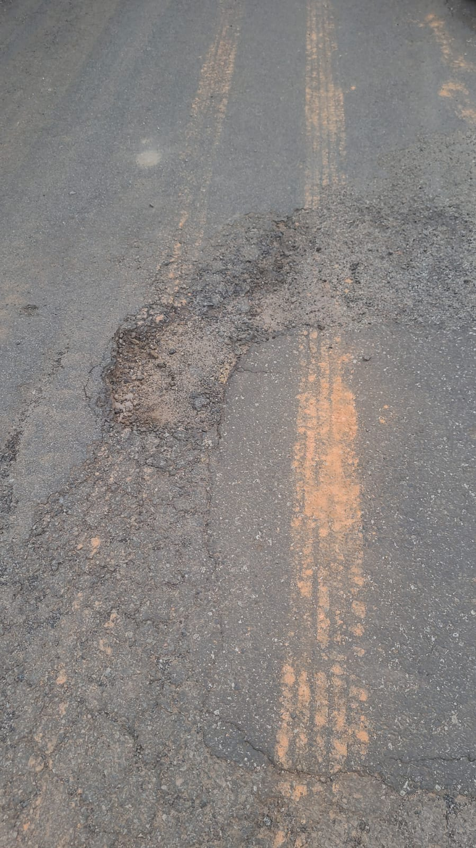

Plenário “Vereador Daniel das Neves”, 01 de Abril de 2026.

XAVIER RUFINO DE OLIVEIRA
Vereador Xavico

